Дистанционное обучение ЭЭЛ №65
РУССКОМУ ЯЗЫКУ 8 класс (3 часа в неделю)
2 четверть

Учитель Авезова В.В.

№ | Тема урока | Домашнее задание
6 неделя | 14.12.2020 – 18.12.2020  1. Назывные предложения.  Ссылка на урок  https://www.youtube.com/watch?v=ZenU-RQ6eCw | Прочитайте в учебнике параграф 24 (с.120-124 учебника)  Внимательно посмотрите видеоурок.  Выполните упр.245 письменно в тетради
 | 2. Обобщающий урок по теме «Односоставные предложения».  Ссылка на урок  https://www.youtube.com/watch?v=OYmjjibPKAw  ИЛИ  https://oku.edu.gov.kg/ru/russkij/prostye-odnosostavnye-predlozheniya-tipy-odnosostavnyh-predlozhenij/ | Повторите параграфы 20-24.  Внимательно просмотрите видеоурок.  Выполните упр.247 письменно в тетради
 | 3. Употребление односоставных предложений  в устной и письменной речи. Синонимия односоставных и двусоставных предложений.  Презентация к уроку (см. в класс рум)  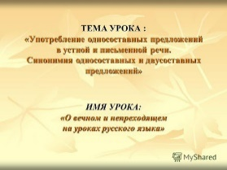 | Внимательно просмотрите видеоурок.  Выполните упр.228 письменно в тетради
 | Проверочная работа по пройденному материалу | Выполнить задание в Гугл классе.

